Қазақстан Республикасы Қаржы министрлігінің Мемлекеттік кірістер комитеті төрағасының 201_ ________ №__ бұйрығына

1- қосымша

Қазақстан Республикасының

мемлекеттік кіріс органдарының

2019 – 2021 жылдарға арналған даму стратегиясына 1-қосымша

**ҚАЗАҚСТАН РЕСПУБЛИКАСЫ ҚАРЖЫ МИНИСТРЛІГІ МЕМЛЕКЕТТІК КІРІСТЕР КОМИТЕТІНІҢ СТРАТЕГИЯЛЫҚ КАРТАСЫ**

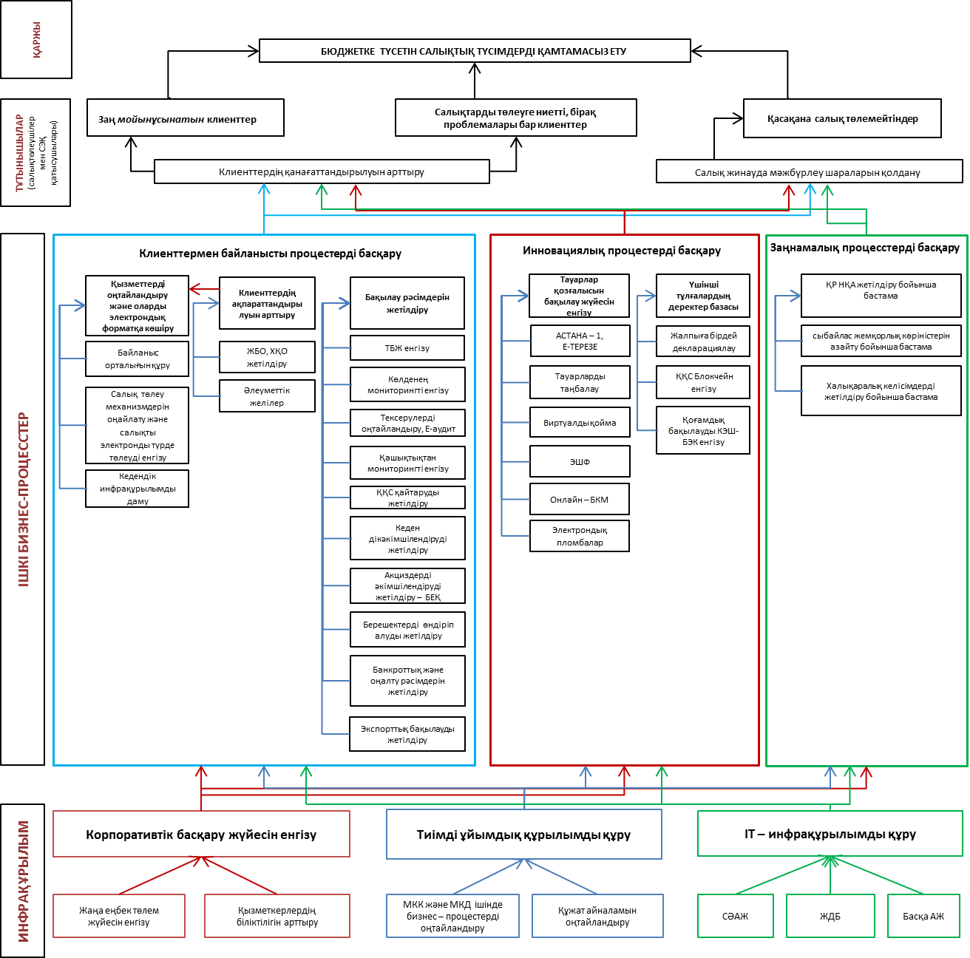

Аббревиатураларды ашып жазу:

FATCA – шет елдер үшін салық есептілігі туралы заң (Foreign Account Tax Complain ACT);

АЖ – ақпараттық жүйе;

БКМ – бақылау-кассалық машинасы;

БСӘЖ – біріктірілген салық әкімшілендіру жүйесі;

ЕБҚ – есеп бақылау құралы;

ЖБО – жедел басқару орталығы;

БДБ – біріктірілген деректер базасы;

ҚҚС – қосылған құн салығы;

ҚР НҚА – Қазақстан Республикасынанң нормативтік құқықтық акті;

МКД – мемлекеттік кірістер департаменті;

МКК – мемлекеттік кірістер комитеті;

СЭҚ – сыртқы экономикалық қызмет;

ТБЖ – тәуекелдерді басқару жүйесі;

ХҚКО – халық қызмет көрсету орталығы;

ЭШФ – электрондық шот-фактура.

Қазақстан Республикасы Қаржы министрлігіның Мемлекеттік кірістер комитеті төрағасының 201_ ________ №__ бұйрығына

2- қосымша

Қазақстан Республикасының

мемлекеттік кіріс органдарының

2019 – 2021 жылдарға арналған даму стратегиясына 2-қосымша

**Мемлекеттік кірістер органдарының**

**стратегиялық мақсаты мен нысаналы индикаторлары**

| **р/с** | | **Нысаналы индикатор** | **Өлшем бір.** | | **2018 жылғы факт** | | | | **Жоспарлау кезеңі** | | | | | **МКК жауаптылар** | | | |
| --- | --- | --- | --- | --- | --- | --- | --- | --- | --- | --- | --- | --- | --- | --- | --- | --- | --- |
| **2019** | | | **2020** | **2021** |
| **1.**  **Стратегиялық мақсат** Қолайлы бизнес-ортаны құру және бизнес пен халық үшін әкімшілік кедергілерді азайту | | | | | | | | | | | | | | | | | |
| * 1. **Нысаналы индикатор** «Клиенттердің мемлекеттік кірістер органдарының мемлекеттік қызметтерді көрсету сапасымен қанағаттану деңгейі» | | | | | | | | | | | | | | | | | |
| 1 | | Автоматтандырылған мемлекеттік қызметтердің үлесі | % | | 65 | | | | 70 | | | 80 | 90 |  | | | ЦМҚД |
| 2 | | Онлайн төлемдерді алу үшін уақытты қысқарту | мин. | | 20 | | | | 15 | | | 10 | 8 |  | | | ЦМҚД |
| 3 | | Кезекті күту уақытын қысқарту | мин. | | 30 | | | | 25 | | | 20 | 15 |  | | | ЦМҚД |
| 4 | | БСӘЖ жаңа жүйесі шеңберінде СЕН қысқарту | % | | - | | | | - | | | - | 30 |  | | | ЦМҚД |
| 5 | | Өткізу пункттерінде кедендік операциялардан өту уақытын қысқарту | мин. | | 58 | | | | 57 | | | 56 | 54 |  | | | ЖБД |
| **1.2.**   **Нысаналы индикатор** Салық және кеден мәселелері бойынша қоғамды ақпараттандыру деңгейін арттыру | | | | | | | | | | | | | | | | | |
| 6 | | Консультациялық қызмет көрсетудің нәтижесі бойынша клиенттердің қанағаттану деңгейі (FAQ қосымшалары, Байланыс орталығы) | % | | - | | | | 75 | | | 80 | 90 |  | | | ЦМҚД, КӘД |
| 7 | | СМС арқылы салықтық міндеттемелері туралы жеке тұлғаларды хабардар ету мәселелерін пысықтау | % | | - | | | | 30 | | | 70 | 90 |  | | | СӘД |
| 8 | | Жалпы білім беру мектептерінің жоғарғы сыныптарында салық және кеден заңнамасының негіздерін енгізу | жылы  на сағат | | - | | | | 15 | | | 20 | 20 |  | | | АРБ |
| 9 | | Нормалады түсіндіру, сондай-ақ салық және кеден заңнамасының өзекті мәселелерін жариялау үшін тележоба әзірлеу мәселелерін пысықтау | жылы на сағат | | - | | | | 15 | | | 20 | 20 |  | | | ЖББ |
| 10 | | Халық арасында, оның ішінде әлеуметтік желілерде (Facebook, What’s App, Twitter) салықтық және кедендік сауаттылығын арттыру үшін кең ауқымды түсіндіру жұмыстарын жүргізу | % | | 100 | | | | 100 | | | 100 | 100 |  | | | ЖББ |
| **1.3.** **Нысаналы индикатор** Бюджетке төленетін міндетті төлемдерді ерікті түрде төлеу деңгейін арттыру | | | | | | | | | | | | | | | | | |
| 11 | | Ақша құралдарын өндіріп алу есебінен бересіні төмендетудің үлес салмағы | % | | | 10 | | | | 11 | | 12 | 13 | |  | | АД |
| 12 | | Оңалту және банкроттық рәсімдерде кредиторлардың талаптарын өтеу коэффициенті | % | | | 14 | | | | 15 | | 16 | 17 | |  | | АД |
| 13 | | ҚҚС бойынша дебеттік сальдоны төмендету | % | | | 3 | | | | 15 | | 15 | 15 | |  | | БД |
| 14 | | Есеп беру күнінде жыл басынан бері ТВП-та ҚҚС бойынша артық төлеуді есепке алмағанда, салық түсімдерінің артық төленуі өсімін азайту | % | | |  | | | | 15 | | 15 | 15 | |  | | БД |
| 1. **Стратегиялық мақсат**  Әкімшілендіру тиімділігін жақсарту | | | | | | | | | | | | | | | | | |
| **2.1. Нысаналы индикатор** « Салық жинауды ЭЫДҰ елдерінің деңгейіне дейін арттыру» | | | | | | | | | | | | | | | | | |
| 15 | | ЖІӨ-де шоғырландырылған бюджеттің салық түсімдерінің үлесі | % | | | | 18,6 | | | | 18,7 | 18,9 | 19,5 | | |  | ТСжТБД |
| 16 | | Тауарларды тазарту кезеңінде ТБЖ қолданудың тиімділігі | % | | | | 56 | | | | 60 | 65 | 70 | | |  | ТСжТБД |
| 17 | | Тауарларды кедендік тазарту кезіндегі құндық индикаторлардың тиімділігі | % | | | | 56 | | | | 60 | 70 | 80 | | |  | КӘД |
| 18 | | Камералдық бақылаудың тиімділігі (есептелген/өндіріп алынған) | % | | | | 90 | | | | 80 | 85 | 90 | | |  | БД |
| **2.2.** **Нысаналы индикатор** Көлеңкелі айналымды қысқарту | | | | | | | | | | | | | | | | | |
| 19 | | Көлеңкелі айналым тәуекелі бар салық төлеушілердің айналымын төмендету | млрд. теңге | 700 | | | | 600 | | | | 550 | 450 | | |  | ТСжТБД |
| 20 | | ЭШФ АЖ пайдаланушы - салық төлеушілер айналымының өсу қарқыны | % | 70 | | | | 75 | | | | 85 | 90 | | |  | ЦМКД, ТСжТБД |
| 21 | | BEPS ұсынымдарын орындау арқылы трансферттік баға белгілеу саласындағы жетілдіру | млрд. тенге | 6,7 | | | | 7,6 | | | | 9,3 | 12 | | |  | МБ |
| 22 | | онлайн-БKM қолданудың үлес салмағы | % | 45 | | | | 100 | | | | 100 | 100 | | |  | ЦМКД |
| 23 | | Жеке тұлғалардың табыстар мен шығыстарын жалпыға бірдей декларациялауды қамту | % | - | | | | - | | | | - | 3,6 | | |  | ЦМКД |
| 24 | | Қытай кеден статистикасымен алшақтықты қысқарту | % | 53 | | | | 50,4 | | | | 47,8 | 43 | | |  | ТСжТБД |
| **2.3.**  **Нысаналы индикатор** Әкімшілік және бақылау рәсімдерін жетілдіру | | | | | | | | | | | | | | | | | |
| 25 | Өткен жылмен салыстырғанда салықтық тексерулер санын 3% -ға азайту | | мың | | | | 38,1 | | | | 37 | 35,9 | 34,9 | | |  | ӘД |
| 26 | Тексеру нәтижесі бойынша өндіріп алу сапасын арттыру *(Салық кодексінің 159-бабы 4-тармағы шеңберінде шағымдану, банкрот деп тану, табыс етілмеген хабарламалар сомасын қоспағанда, өндіріліп алынған/қоса есептелген)* | | % | | | | 25 | | | | 27 | 30 | 40 | | |  | ӘД |
| 27 | Blockchain қолданумен бақылау шоттарын ҚҚС төлеушілер пайдаланған кезде ҚҚС қайтару мерзімін қысқарту | | жұмыс күндері | | | | 15 | | | | 15 | 15 | 15 | | |  | БД, ЦМКД |
| 28 | Банкроттық рәсімін жүргізудің орташа уақытын қысқарту | | ай | | | | 18 | | | | 17 | 16 | 15 | | |  | ӘД |
| 29 | Көлденең мониторингке қатысушылардың саны | | саны | | | | - | | | | - | 21 | 28 | | |  | МБ |
| 30 | Шоғырландырылған бюджетке түсетін кірістердің жалпы көлемінде есепті жылы қалыптасқан бересінің үлесі | | % | | | | 3,5 | | | | 3,4 | 3,3 | 3,2 | | |  | ӘД,  ТСжТБД |
| **3.** **Стратегиялық мақсат** Институционалдық ортаны жақсарту | | | | | | | | | | | | | | | | | |
| **3.1.** **Нысаналы индикатор**  Басқарудың корпоративтік жүйесін жетілдіру | | | | | | | | | | | | | | | | | |
| 31 | Біліктілігін арттырудан өткен мемлекеттік кірістер органдары қызметкерлерінің үлес салмағы | | % | | | | 22 | | | | 30 | 30 | 30 | | |  | АРБ |
| 32 | 1 миллион фискальды төлемдерді жинауға мемлекеттік кірістер органдарының әкімшілік шығындарын төмендету | | %, көм емес | | | | 1 | | | | 1 | 1 | 1 | | |  | СДБ,  ТСжТБД ,  ЖБД |
| **3.2. Нысаналы индикатор** IT-инфрақұрылымын дамыту | | | | | | | | | | | | | | | | | |
| 33 | Барлық АЖ өнеркәсіптік пайдалануға енгізу (Астана-1, Е-терезе, ЭШФ, БДБ, СӘАЖ) | | саны | | | | - | | | | 4 | - | 1 | | | АТД | |

Примечание: расшифровка аббревиатур:

BEPS – размывание налоговой/налогооблагаемой базы и вывод доходов/прибыли из-под налогообложения;

ДА – Департамент аудита;

ИС – информационная система;

ДИТ – Департамент информационных технологий;

ДК – Департамент контроля;

ККМ – контрольно-кассовая машина;

ИСНА – интегрированная система налогового администрирования;

Ед. – единица;

УСО – Управление по связям с общественностью;

ДОК – Департамент оперативного контроля;

ВВП – валовый внутренний продукт;

ДТМ – Департамент таможенной методологии;

НДС – налог на добавленную стоимость;

СУ – специализированное управление;

КГД – комитет государственных доходов;

Млн. – миллион;

Из. – измерения;

ДНМ – Департамент налоговой методологии;

ИБД – интегрированная база данных;

ФНО – форма налоговой отчетности;

НК – Кодекс Республики Казахстан от 25 декабря 2017 года «О налогах и других обязательных платежах в бюджет» (Налоговый Кодекс);

СМС – служба коротких сообщений;

СУР – система управление рисками;

ДАСУР – департамент анализа, статистики и управления рисками;

ДЦГУ – Департамент цифровизации и государственных услуг;

ТВП – товар внутреннего потребления;

ЭСФ – электронный счет фактура;

ОЭСР – организация экономического сотрудничества и развития.